Create Test Web Service

1.

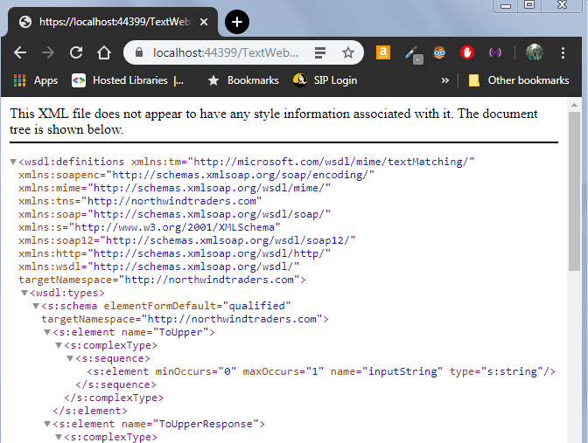

2.

